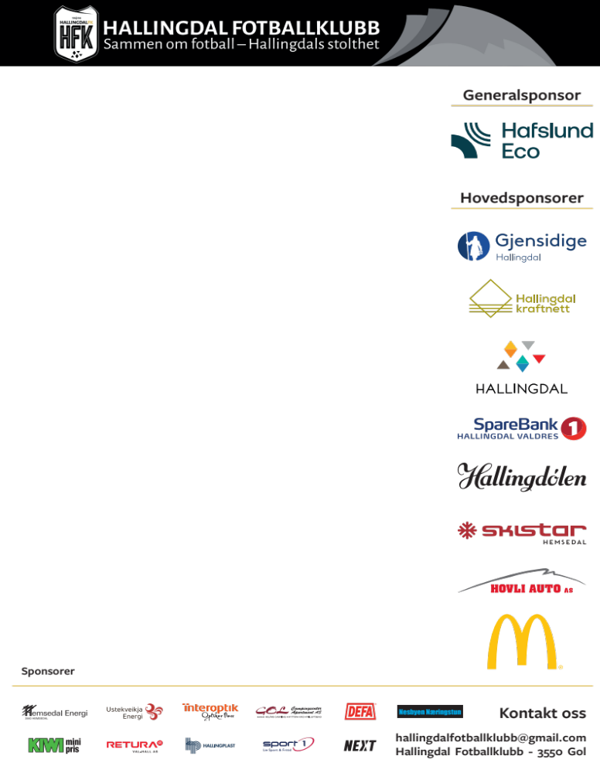
Årsmelding fra styret og administrasjon - 2023

Årsmøtet 2023 ble avholdt den 22.02.2023 kl. 1800 på Gol IL sine lokaler. Det har vært 6 fysiske styremøter i 2023; den 15/2, 24/4, 8/6, 17/08, 1/11, og 20/12. Det har vært mange og gode arbeidsmøter med de ansatte. Det har også vært møtevirksomhet med moderklubbene i Hallingdal, ulike samarbeidspartnere og med lagledere og trenere.

Styret har bestått av: Styreleder Birger Jorde: Ble valgt som ny styreleder ved årsmøtet og har fylt rollen godt. Birger har også bidratt mye med organiseringen av treningssamlinger, Norway Cup, og treningsleir.

Nestleder Tove Eggen Lien: Tove bidrar godt i styrearbeidet og har bidratt mye inn mot jubileumsbok arbeidet.

Styremedlemmer: Eirik Reime Thorberg, Knut Erik Hallingstad, Anne-Lise Dokken, og Leif Norhaug. Eirik Thorberg har vært deltaktig også som hovedtrener på gatelaget og tilrettelagt fotball, i tillegg til å ha bidratt med ulike inntektsgivende prosjekter. Anne Lise Dokken har hatt ansvaret for kiosken som har godt veldig bra i 2023. Knut Erik er vår representant fra Geilo og har bidratt godt på styremøter selv om lang reisevei. Leif Norhaug har bidratt med brøyting av bane i tillegg til at han har bidratt godt med arbeidet med ny kunstgressbane 2025. Leif har også vært i arbeidsgruppen
Til vår jubileumsbok og jobbet godt med denne sammen med de andre i bokgruppa.

På styremøtene har også Anders Mastrup, Jan Eirik Thorberg og Gøran Bråthen vært tilstedet. Vigdis fra kretsstyret har også vært på noen av møtene våre.

Jan-Eirik «Jansen» Thorberg har fortsatt sin stilling som sportslig leder, Ingvild Kvåle Myksvoll har vært Daglig Leder for klubben frem til Januar hvor hun etter å ha vært i mammapermisjon ga seg som Daglig Leder i klubben. Ingvild har gjort en fenomenal jobb som daglig leder og fikk fortjent hyllest på HFK sin avslutningsfest desember 2023. Stillingen ble overdratt til Anders Mastrup som også har hatt roller som trener på ulike lag og tiltak. Gøran Bråthen har fortsatt i sin stilling som aktivitetskoordinator og klart å skape ekstremt mye aktivitet både på Nesbyen og Gol. Han er engasjert i et prosjekt på Nesbyen som heter aktive lokalsamfunn. Gøran har også jobbet mye for jentefotballen igjennom vårt jenteprosjekt samt aktivitetsskoler i regi av HFK. Mikkel Storeskar har kommet inn på den sportslige siden og delt spillerutviklingsrollen med David Torralba og fyller rollen bra med god bakgrunn, kompetanse og utdanning. Mikkel er ekstremt kompetent og som idrettslærer på Gol vgs har han en perfekt kombinasjon for å hjelpe og utvikle våre spillere. David Torralba kom fra Spania i slutten av 2022 og har igjennom 2023 bidratt som en trenerpotet på alle våre lag og prosjekter igjennom 2023. Han ga seg i sin rolle i Oktober. Gaute Tollefsen har bidratt fra sommeren 2023 når Anders gikk ned i 50% stilling som en «alt mulig mann» og trener. Han har svært varierende arbeidsoppgaver og behersker dem godt.

Tove Eggen Lien, Leif Norhaug, Jarle Stanes og Jansen har jobbet i en bok-gruppe igjennom året som jobber mot en jubileumsbok i 2024. Boken er i rute. Så langt ser dette ut til å bli et veldig spennende prosjekt og vi gleder oss til resultatet.

Sommeren 2023 hadde HFK et samarbeid med Midland Childrens Hope project om å få barnehjemsbarn fra Zimbabwe til Norge og på Norway Cup.
vi er veldig stolt av å ha vært med å få et lag til Hallingdal og Norway Cup, som lever i ytterste fattigdom. Det er også med på å gi våre spillere et annet perspektiv på livet. Hope Stars FC frå Zimbabwe overraska mange på Norway Cup. De livlige 16- åringene skapte god stemning både på og utenfor banen. De kom seg overraskende til A-sluttspel i G16 klassen. En knalltøff kamp mot Askim, hvor de vant 2-1 gjordet at de gikk til A-sluttspillet. Dette etter å ha trent på kummerlige forhold i Zimbabwe, med nye trenere (hovedtrener fikk ikke reise til Norge) til Norway Cup. Samt det at svært få hadde spilt med fotballsko og på gress før. De slo ut Molde bredde i ekstraomgangene på Golden Goal i 32-delsfinalen. Så røk de ut etter en jevn kamp mot Store Bergan Fotball. Et solid organisert jevnt godt lag tapte vi 0-1 mot på et straffespark etter en uheldig hands rett innenfor 16 meteren. Det var også fine opplevelser å se dem danse med motstander lagene etter kampene de spilte selv om de vant eller tapte

I 2023 Ble det tildelt følgende hederstegn:

-Gullmerket: Simen Andres Hagberg renslo
-Hederstegn: Jarle Elvesveen Stanes
-Hederstegn: Ingvild Kvåle Myksvoll
-Hederstegn: Leif Norhaug
-Æresmedlem post mortem : Fredrik Ihlen

Dette ble delt ut i forbindelse med HFK sin avslutning/fest på Pers hotell. Viser til hjemmeside for begrunnelser.

Regnskapet vårt blir ført av Regnskapshuset Sparebank 1 ved Gjermund Kvarteig i samarbeid med Leila Lågrinn og kontrollert av Marthe Sollien Botten og Øyvind Fredriksen

Viser til fyldige årsmeldinger fra:
- aktive lokalsamfunn v/ Gøran Bråten
- HFK damer/jenter
- HFK Herrer/jr/gutter, fotballskoler, toppidrett Gol VGS, og akademiet v/ Jansen, Anders og Mikkel
- Gatelaget og tilrettelagt V Anders og Eirik

Viktige saker i 2023
- Fornying av sponsoravtaler og jobb med potensielt nye sponsorer og inntektsbringende tiltak.
- Arbeid med Jubileumsbok
- Økonomi/budsjett
- Sport knyttet opp mot lagene våre.
- Jenteprosjekt og jentesatsning
- Hallingdal FK Tilrettelagt fotball-«Hallingdalsgaupene»
- Videreføring av HFk´s Gatelag
- Diverse samtaler og avtaler med Gol IL og Gol IL fotball
- Treneravtaler
- HFK-magasinet
- Re-sertifisert som kvalitetsklubb
- Treningsleir til Spania
- Planlegging og gjennomføring av Norway Cup
- Fotballskoler på Flå, Gol, Hemsedal og Geilo

- Kommunikasjon og ulike bestillinger/problemer med vår utstyrsleverandør, Macron.
- Samarbeid med moderklubbene i Hallingdal.
- Planlegging av møter og arrangementer blant annet avslutningsfest på Pers, gatelagsavsluttning, avslutnig for tilrettelagt fotball, Kick Off,
- Arbeidsavtaler
- Arbeid med jubileumsbok
- Utviklingen av sosial møteplass
- Inkluderingsarbeid
- Arrangert aktivitetsuke sommer 2023
- Forbundsting og Kretsting
- Hope Stars på Norway cup og Gol

I sesongen 2023 har HFK opplevd en relativt "normal" periode. Vi har prioritert å styrke rekrutteringen, spesielt innen jentefotball, samt forbedre kvaliteten på våre aktivitetstilbud. Fotballskolene vi har arrangert har fått positiv tilbakemelding (se årsmelding), og vi vil fortsette å fokusere på disse. Vårt mål har vært å øke interessen for fotball blant både jenter og gutter, og dette vil være en vedvarende satsning også i 2024.

Vi fortsetter arbeidet med å øke sponsorinntektene og ønsker å presentere klubben på en profesjonell måte. Vi har investert mer tid i å engasjere publikum og øke antall tilskuere på våre hjemmekamper, og vi har også oppnådd god dekning i vår lokale avis, Hallingdølen, gjennom året. Vi henviser til årsmeldingene for sport for et sammendrag av sportsaktiviteten.

Vi er også takknemlige for all støtten fra våre sponsorer gjennom 2024. Mange gode sponsorer gikk ut av kontrakt i 2023, og det er da gledelig at de aller fleste vil være med oss videre. Vi gleder oss til å fortsette å jobbe med deres uvurderlige støtte. Vi har jobbet svært godt på inntektssiden for å kunne tilby kompetente trenere og et godt sportslig tilbud. Vi har fått tilslag for flere søknader til ulike prosjekt som vi har satt i gang.

Regnskapet for 2023 viser sum driftsinntekter på kr. 4 917 540 og sum driftskostnader på kr. 4 834 204 som gir et driftsresultat på kr. 82 394,-.
Egenkapitalen står på kr 774 878 pr Desember 2023,-. Det har blitt ført prosjektregnskap for Norway Cup, fotballskolene, akademiet, gatelag, aktive lokalsamfunn, tilrettelagt fotball, sosial møteplass og treningsleir. Det er mange bilag og et krevende regnskap, men samarbeidet er godt med SB1 regnskap v/ regnskapsfører Gjermund Kvarteig og Leila Lågrinn.
TAKK til:
- Alle i trener- og laglederteamet på herre- og damesiden
- Supportere og trofast hjemmepublikum og alle som har bidratt på
Hallingmo i forbindelse med kampgjennomføring
- Frivillige som har bidratt på alle arenaer igjennom sesongen!
- Styret takker også for et godt samarbeid med NFF Buskerud og de andre moderklubbene i Hallingdal.
HFK legger ned et stort arbeid for at fotballinteresserte barn, ungdom og voksne skal ha et godt tilbud i Hallingdal, og vi mener at vi gjør en god jobb, som vi kan være stolte av. HFK har også et sosialt engasjement i gatelaget
og Hallingdalsgaupene

Birger Jorde, styreleder
Anders Mastrup, daglig ledere

Et tillegg til årsmeldingen fra administrasjonen

Daglig leder, viser til øvrig tekst, men supplerer her med «forefallende» arbeidsoppgaver sentrale for DL:

• Holde oversikt over viktige frister og rapportering, samt samarbeide med regnskapshuset SpareBank1.
• Oppdatere nettstedet og andre kommunikasjonskanaler jevnlig.
• Sikre at klubben oppfyller kravene til NFF Kvalitetsklubb og vedlikeholde kontakt med kretsen.
• budsjett og regnskap.
• Oppfølging av årlig økonomisk støtte fra moderklubbene.
• Registrere medlemmer til aktiviteter/arrangementer, fakturere og følge opp i Spond.
• Fakturering av treningsavgifter og medlemskontingenter.
• Koordinere informasjonsflyt og økonomi for fotballskoler og akademier.
• Samarbeide med sponsorer og administrere avtaler.
• Koordinere 9-setere gjennom Skue, Gjensidige og Sparebank 1.
• Håndtere politiattester.
• Planlegge møter, inkludert styremøter, årsmøtet og andre arrangementer, samt skrive referater.
• kontinuerlig arbeid med åpen kundepost.
• Delta på ulike møter arrangert av kretsen, idrettsforbundet, kommuner og klubber.
• Registrere lag og annen oppfølging i FIKS-systemet.
• Bestille utstyr og klubbklær, samt følge opp leveranser.
• Håndtere spilleroverganger.
• Søke om kulturtilskudd i ulike kommuner.
• Administrere treningsleirer, Norway Cup-deltakelse og økonomi.
• Sikre forsikringsdekning, pensjonsordninger og andre viktige dokumenter.
• Organisere dugnader.
• Planlegge fotballfester, samt koordinere informasjonsflyt.
• Være en kontakt for kretsen og andre samarbeidspartnere.
• Skrive formelle skriv til ulike instanser.
• Delta i sportsorganisering, inkludert viktige arrangementer og møter med moderklubber.
• Betale og følge opp dommeregninger.

• Være kontaktperson for spillere og foreldre angående ulike spørsmål.
• Samarbeide med lokalavisen Hallingdølen om diverse saker og annonser.
• Skrive søknader til fond og stiftelser.
• Håndtere ulike oppgaver og besvare e-poster.

Det har vært stor hjelp i styre, sportslig leder, øvrige styremedlemmer og ansatte, regnskapsfører og hele trenerapparatet i HFK. En stor takk til alle!
Daglig leder

